
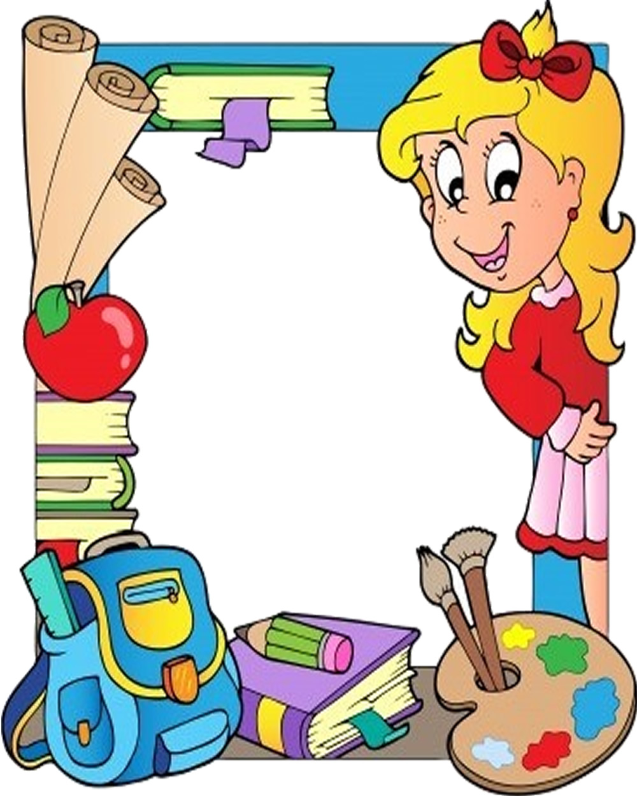

Başarı Belgesi
Sevgili Öğrencim;
Ödev Kalemi
2013 – 2014 Eğitim Öğretim
yılının 2. döneminde göstermiş
olduğun üstün gayret, çalışma
ve başarının yanı sıra; yıl
boyunca davranışlarındaki
güzelliklerle örnek bir öğrenci
olarak bu belgeyi almayı hak ettin.
Seninle gurur duyuyorum.
Bu başarından dolayı başta sana ve
gerek maddi, gerekse manevi desteğini
senden esirgemeyen ailene teşekkürlerimi
sunuyorum.
Başarılarının artarak
devamını diliyorum.

